

Nombre cliente
LKS Gestión de Autorizaciones: Análisis
03 de diciembre de 2025

HOJA DE REVISIONES
En esta página, se detallarán las diferentes versiones y revisiones del documento con el objetivo de mantener un registro claro y organizado de los cambios realizados a lo largo del tiempo.
La gestión adecuada de esta hoja de revisiones es esencial para garantizar la calidad y la coherencia del contenido. Esto permite a los usuarios finales tener acceso a la información más actualizada y precisa, al mismo tiempo que garantiza que todas las partes interesadas estén en la misma página.
En esta hoja de revisiones, se enumerarán las fechas de revisión, el número de versión, el nombre de quien realiza la revisión y una breve descripción de los cambios realizados en cada versión. Además, se incluirán notas adicionales, si las hubiera, para proporcionar una mayor claridad y contexto sobre los cambios realizados.
Es importante tener en cuenta que todas las versiones del documento deben ser revisadas y aprobadas por las partes interesadas. Esto garantiza que todas las partes estén satisfechas con los cambios realizados y que se haya logrado el objetivo previsto.

Cliente: Nombre cliente
Código Expediente: Código Expediente
Código de oferta:

FECHA DE REVISIÓN | VERSIÓN | REVISOR | DESCRIPCIÓN DE LOS CAMBIOS
03/12/2025 | 1.0 | Jose María Serrano Molina | Versión original

INDICE

1 Título 1 4
1.1 Este es un subtítulo 4
2 Encabezados disponibles 4
2.1 Encabezado de segundo nivel 4
2.1.1 Encabezado de tercer nivel 5
2.1.1.1 Encabezado de cuarto nivel 5
2.1.1.1.1 Encabezado de quinto nivel 5
3 MODELOS DE TABLAS 5
4 Formato de aceptación de propuesta 6
5 Gestión de imágenes 7
6 Bloques de texto y columnas 8

Análisis
OBJETIVO
Este documento pretende realizar un análisis del desarrollo de la aplicación LKS Gestión de autorizaciones.

Arquitectura de la BBDD
La arquitectura constara de dos tablas LGA_FORMULARIOS que recopilará todos los formularios que se quieran tratar en esta gestión y LGA_AUTORIZACIONES recopilará todas las autorizaciones y los datos necesarios para su configuración en la aplicación de tramitación de estas.
La tabla LGA_FORMULARIOS tendrá la siguiente estructura:
CAMPO | PK | TIPO | Comentario
ID | Sí | VARCHAR2(4 BYTE) | Identificador del formulario (EX

Encabezados disponibles
Listado general de encabezados para el documento

Encabezado de segundo nivel
De acuerdo con lo especificado en el presente documento de “Propuesta de…….:” por importe de xxxxx €/mes (IVA no incluido) incluyen los conceptos de xxxxxxxx, firman en representación de ambas entidades y muestran su total conformidad con las condiciones establecidas

Encabezado de tercer nivel
Es utilizado por diseñadores gráficos, programadores e impresoras con el fin de ocupar los espacios de una página web, un producto publicitario o de producción editorial y el texto final aún no está listo.

Encabezado de cuarto nivel
Es utilizado por diseñadores gráficos, programadores e impresoras con el fin de ocupar los espacios de una página web, un producto publicitario o de producción editorial y el texto final aún no está listo.

Encabezado de quinto nivel
Es utilizado por diseñadores gráficos, programadores e impresoras con el fin de ocupar los espacios de una página web, un producto publicitario o de producción editorial y el texto final aún no está listo.

MODELOS DE TABLAS
LKS | LKS | LKS | LKS
Texto | Texto | Texto | Texto

LKS | LKS | LKS | LKS
Texto | Texto | Texto | Texto
Texto | Texto | Texto | Texto
Texto | Texto | Texto | Texto

LKS | LKS | LKS | LKS
Texto | Texto | Texto | Texto
Texto | Texto | Texto | Texto
Texto | Texto | Texto | Texto

Formato de aceptación de propuesta
CONFIRMACIÓN DE PEDIDO
De acuerdo con lo especificado en el presente documento de “Propuesta de…….:” por importe de xxxxx €/mes (IVA no incluido) incluyen los conceptos de xxxxxxxx, firman en representación de ambas entidades y muestran su total conformidad con las condiciones establecidas
Firma  LKS, S. Coop |  | Firma  cliente
CIF: | F-20369153 | CIF: | F-20369153
Nombre | Nombre firmante | Nombre | Nombre firmante
Función | Ofertante | Función | Ofertado
Fecha | XX/XX/XXX | Fecha | XX/XX/XXX

Gestión de imágenes

Es utilizado por diseñadores gráficos, programadores e impresoras con el fin de ocupar los espacios de una página web, un producto publicitario o de producción editorial y el texto final aún no está listo.

Es utilizado por diseñadores gráficos, programadores e impresoras con el fin de ocupar los espacios de una página web, un producto publicitario o de producción editorial y el texto final aún no está listo.

“No obstante, este es un estilo de cita para incluir en cualquier parte del documento”
Para una más de acuerdo con el resultado final resultado, los diseñadores gráficos, o los tipógrafos informan el texto de Lorem ipsum con respecto a dos aspectos fundamentales, a saber, la legibilidad y los requisitos editoriales.

Bloques de texto y columnas
Es utilizado por diseñadores gráficos, programadores e impresoras con el fin de ocupar los espacios de una página web, un producto publicitario o de producción editorial y el texto final aún no está listo.
Es utilizado por diseñadores gráficos, programadores e impresoras con el fin de ocupar los espacios de una página web, un producto publicitario o de producción editorial y el texto final aún no está listo.
Este es un texto destacado

Es utilizado por diseñadores gráficos, programadores e impresoras con el fin de ocupar los espacios de una página web, un producto publicitario o de producción editorial y el texto final aún no está listo. Es utilizado por diseñadores gráficos, programadores e impresoras con el fin de ocupar los espacios de una página web.
Otro texto destacado
Frase destacada para enfatizar una idea que se menciona en los párrafos colindantes.
Este es un texto en columnas

Es utilizado por diseñadores gráficos, programadores e impresoras con el fin de ocupar los espacios de una página web, un producto publicitario o de producción editorial y el texto final aún no está listo. Es utilizado por diseñadores gráficos, programadores e impresoras con el fin de ocupar los espacios de una página web, un producto publicitario o de producción editorial y el texto final aún no está listo.

Negritas
Es utilizado por diseñadores gráficos, programadores e impresoras con el fin de ocupar los espacios de una página web, un producto publicitario o de producción editorial y el texto final aún no está listo.
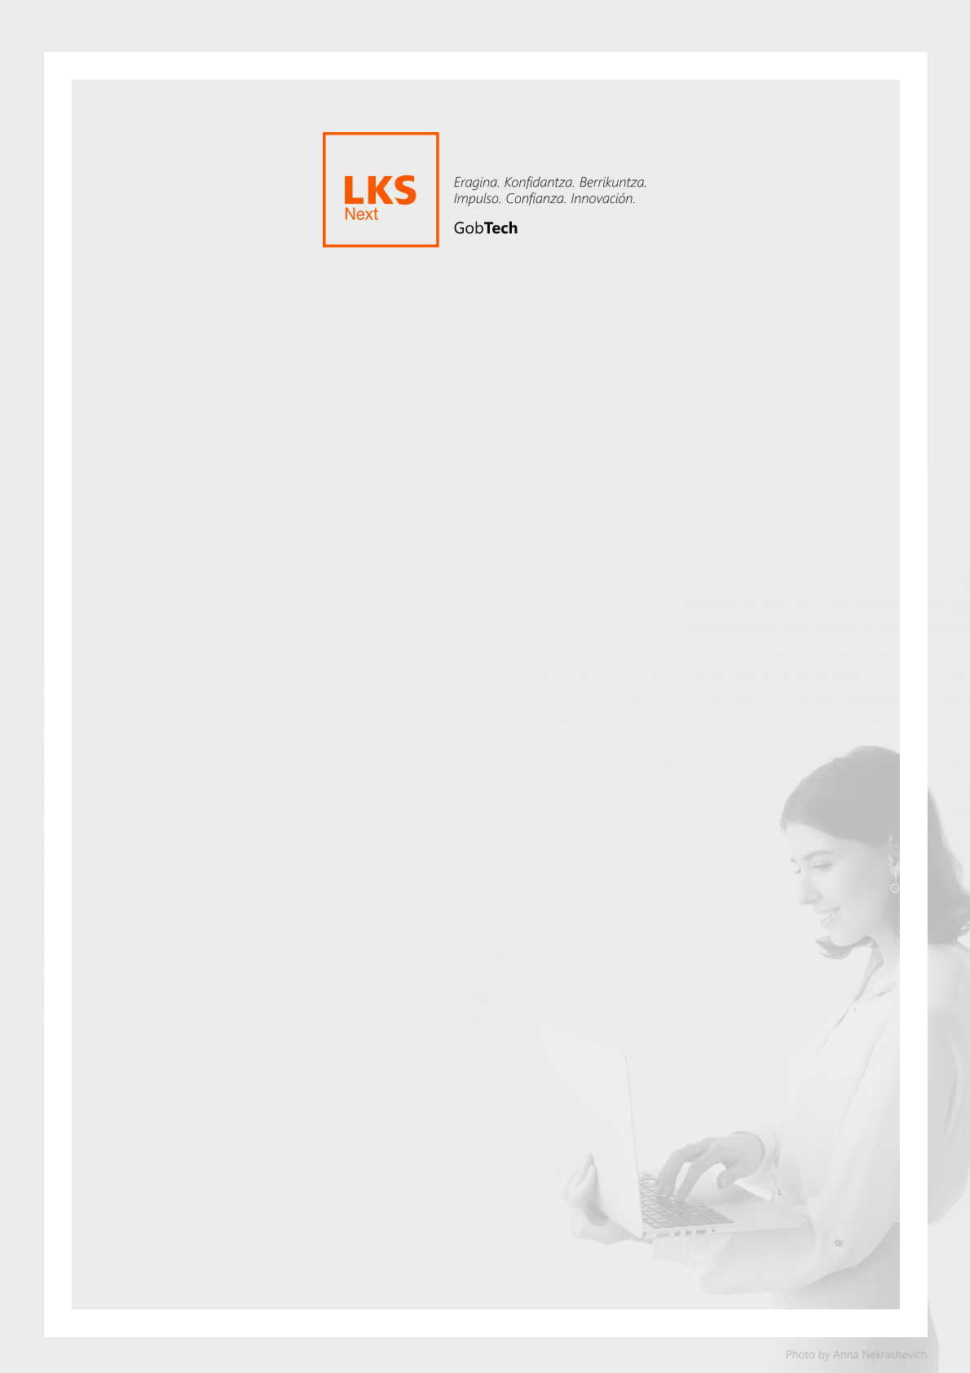

SEDE SOCIAL  GOIRU, 7  20500 ARRASATE-MONDRAGÓN  TEL. +34 902 540 990 | DONOSTIA-SAN SEBASTIÁN  PARQUE EMPRESARIAL ZUATZU  Edificio URUMEA- Planta 1 - Local 1  Zubiberri Bidea, 31  20018 DONOSTIA-SAN SEBASTIÁN  TEL. +34 902 540 990 | ZAMUDIO  PARQUE TECNOLÓGICO DE ZAMUDIO  Edificio 207-A, Bajo  48170 ZAMUDIO  Tel. +34 902 540 990
BILBAO  MÁXIMO AGUIRRE, 18 BIS  6ª Planta, Departamento 8  48011 BILBAO  TEL. +34 946 42 90 70 | VITORIA-GASTEIZ  PEDRO ASÚA, 75-77  01008 VITORIA-GASTEIZ  TEL. +34 945 287 800 | MADRID  PERÚ, 6  Edificio A Bajo 3º  28290 LAS ROZAS  +34 900 970 038
CANTABRIA  PARQUE EMPR. TIRSO GONZÁLEZ - F2  Portal 22 - 1ª Planta -OF. 1-2  39610 EL ASTILLERO  TEL. +34 942 544 938 | AQUITAINE – FRANCE  TECHNOPOLE IZARBEL IMMEUBLE  CRÉ@TICITÉ. BATÎMENT A  64210 BIDART  TEL. +33 5 59 58 00 00 | WWW.LKSNEXT.COM

